本科教务系统集中排课占用教室操作指南
一、排班
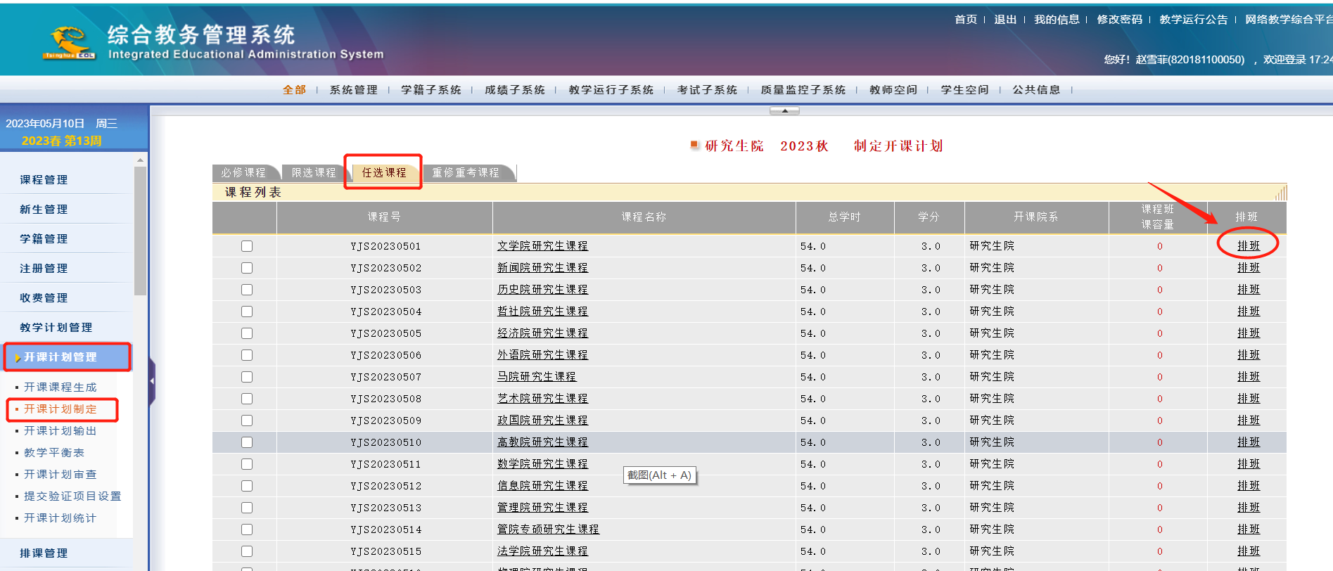
在教务系统开课计划管理->开课计划制定->任选课程->排班。
注：每个学院均有一门以学院名称命名的虚拟课，用于在本科生教务系统排课占用教室。学院有多门课程研究生需要占用公共教室的，则需要建立多个课程班。如：文学院有10门课需要借用教室，则将教务系统中YJS20230501 文学院研究生课程排10个课程班。
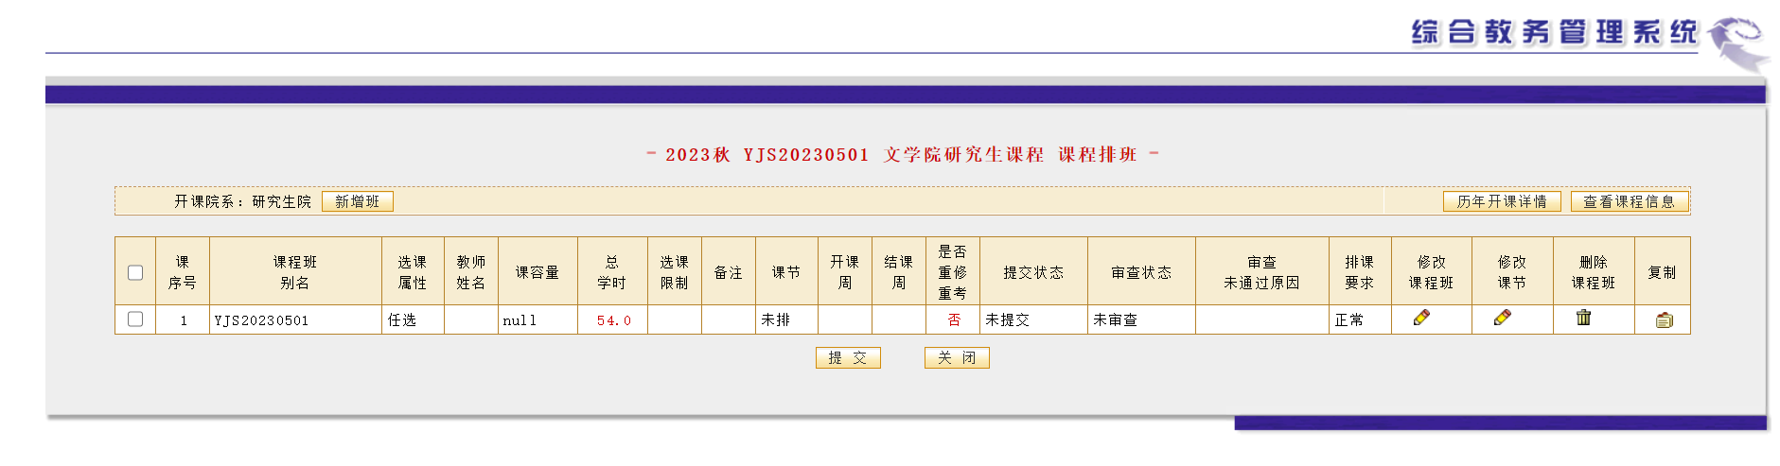
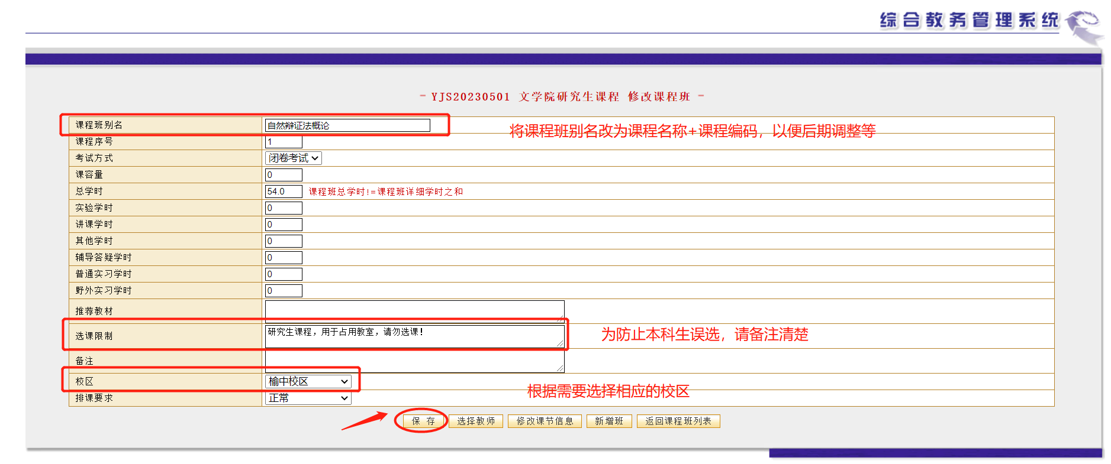
根据需要将课程班信息调整好，课程班别名建议修改为“研究生课程编码+课程名称”，在选课限制写明“研究生课程，用于占用教室，请勿选课！”等字样，防止本科生误选。
注：尽量将课程班信息中别名填写清楚，以便后期调整或进行排课信息核对等事宜。同时，请勿修改或删除其他单位的课程班（因账号均归属研究生院，各单位可以看到账号下的其他学院虚拟课）。
二、排课占用公共教室
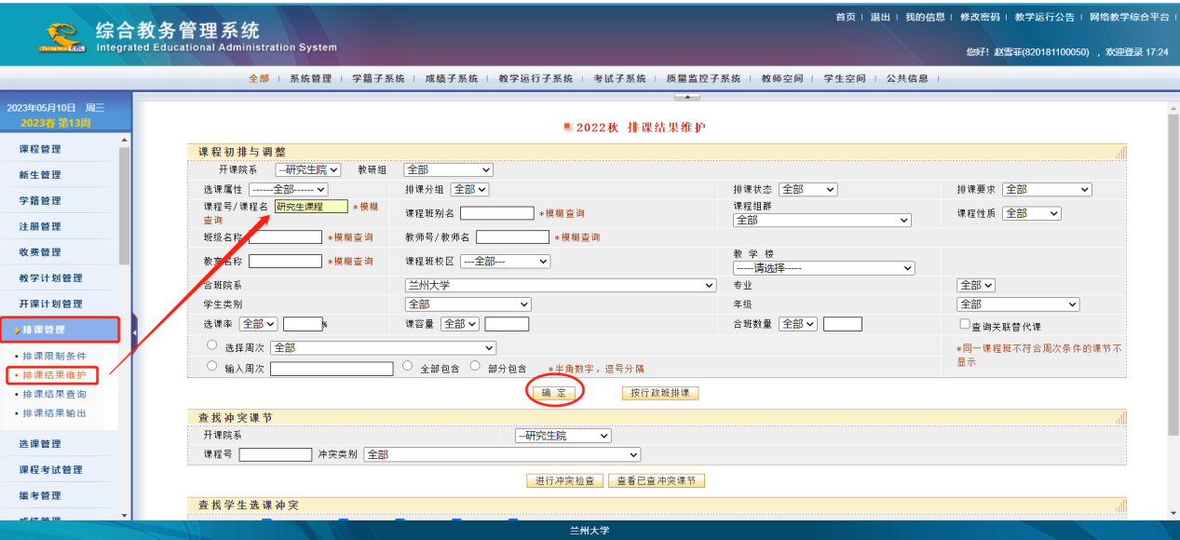
在教务系统排课管理->排课结果维护->输入“研究生”或“研究生课程”或“文学院研究生课程”等信息模糊搜索->确定。
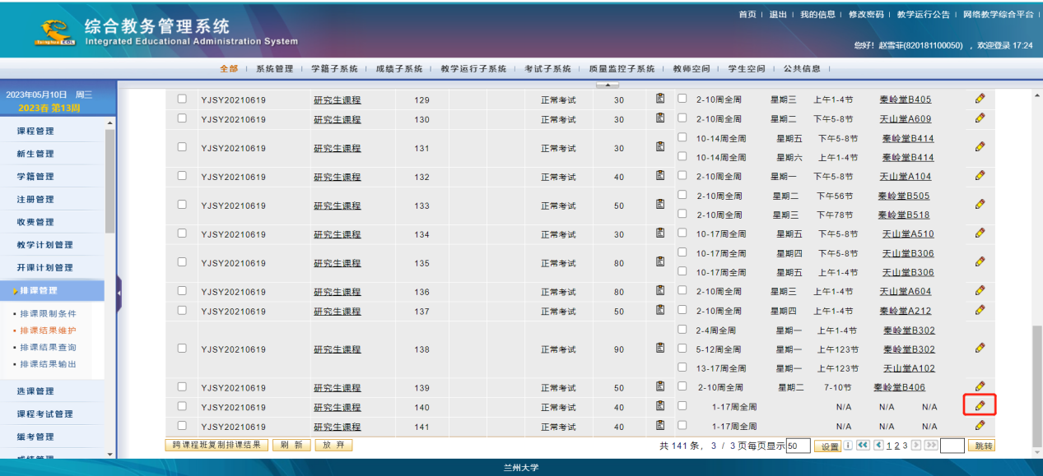
根据自己设定的课程班点击小铅笔进行排课维护。
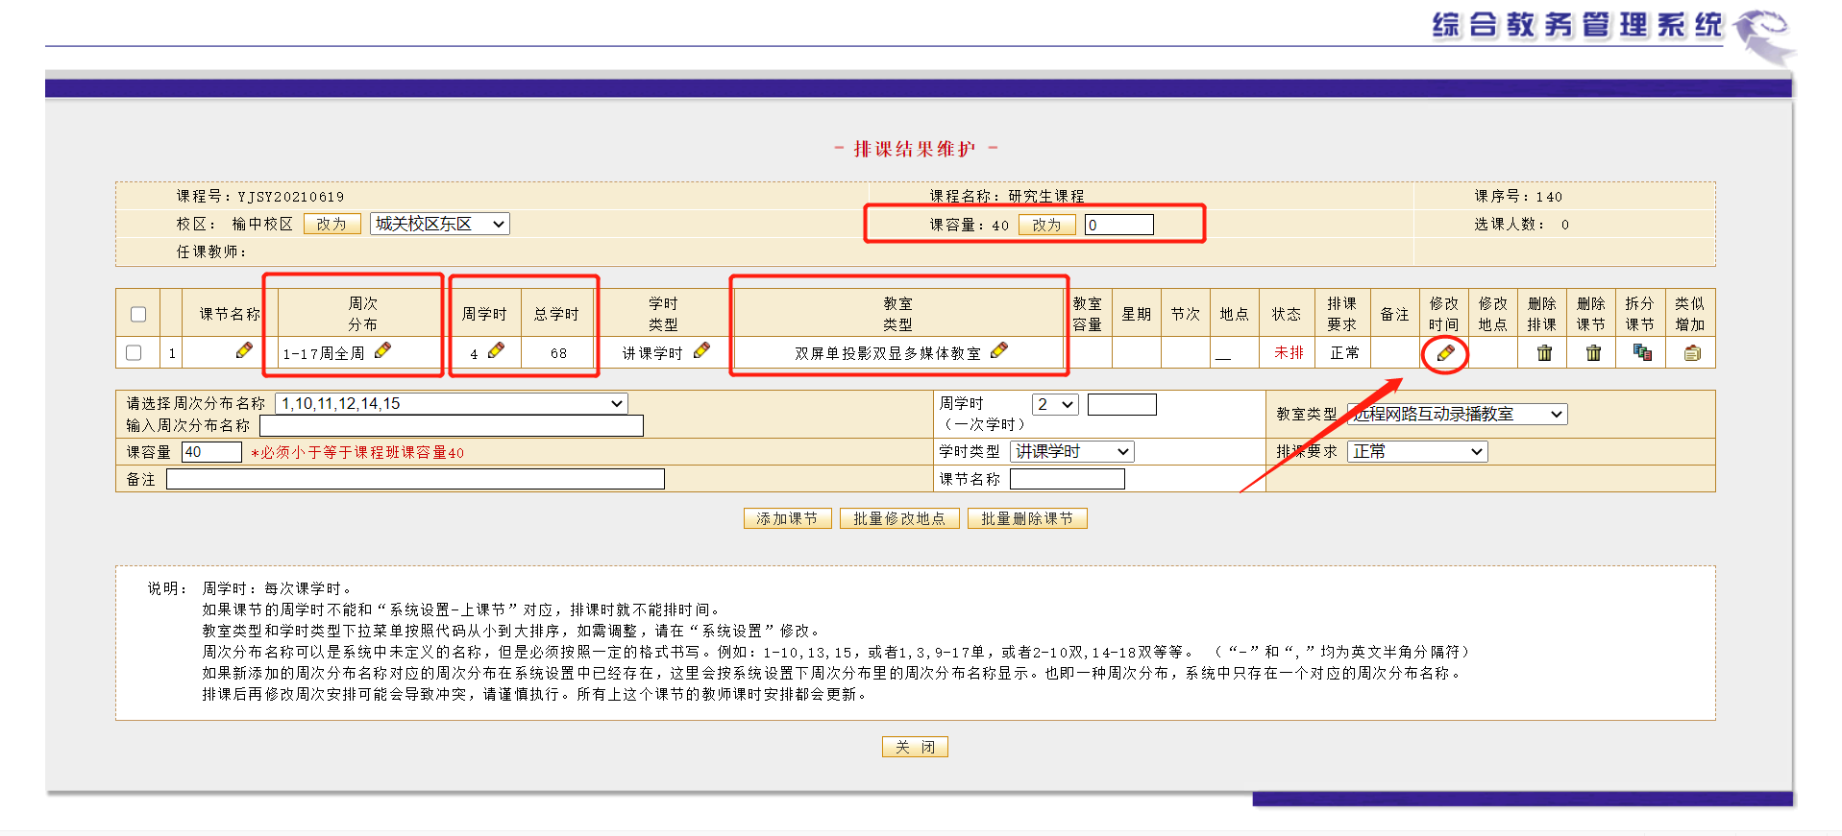
对“课容量”、“排课周次”等信息进行维护，相关信息务必准确。点击“维护时间”的小铅笔图标进行排课时间与地点的维护。
注：“教室类型”一般选择“多媒体教室”；如需使用秦岭堂的其他类型教室，可根据相应教室类型进行修改。排课周次、时间、地点等信息务必准确，否则将影响教室使用或造成教室使用冲突等。因教室资源有限，尤其是杏林楼教室资源十分紧张，请大家根据课容量选择相近容量的教室，切勿随意占用。
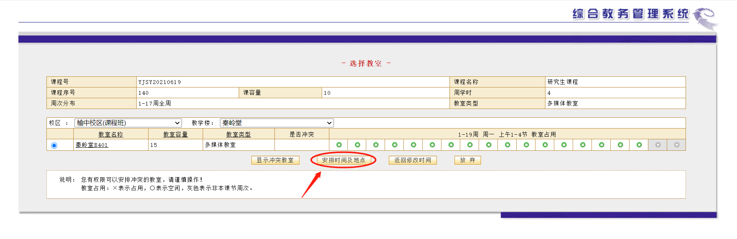
三、调整排课信息
在研究生院规定的排课时间可向研究生院赵老师预约账号的使用时段自行修改。选课结束后，关键信息（任课教师、上课时间、地点等）需要报送纸质报告。
以上时间节点如有变化，另行通知。

